FORMULA 1 BELGICA 2025
Circuito de Lieja-Bélgica
25 al 27 de julio 2025

*La fecha de los eventos puede variar, un día antes, un día después o hasta postergarse. Turar S.A. no es responsable por los cambios que pueda realizar la organización*

Servicios Incluidos:
- Trf In / Out aeropuerto de Zaventem
- 04 noches de Alojamiento con Desayuno en hotel seleccionado (24 al 28 de Julio)
- Entrada al circuito por 3 días según categoría seleccionada
- Asistencia al viajero Interassist INTER 60
- No incluye traslados al circuito, van por cuenta de los pasajeros

HOTEL | BRONZE GA | SILVER 5 | SILVER 3 | ADICIONAL  SINGLE
Ibis Brussels City Centre 3*o similar | Usd 1544.- | Usd 1886.- | Usd 2038.- | Usd 848.-
Best Western Plus Park 4*o similar | Usd 1772.- | Usd 2114.- | Usd 2266.- | Usd 1076.-

TARIFAS POR PERSONA EN BASE DOBLE, SEGÚN HOTEL Y ENTRADA SELECCIONADA

***Solicitar paquetes con alojamiento en Colonia, Alemania o Luxemburgo***

Plano del circuito:

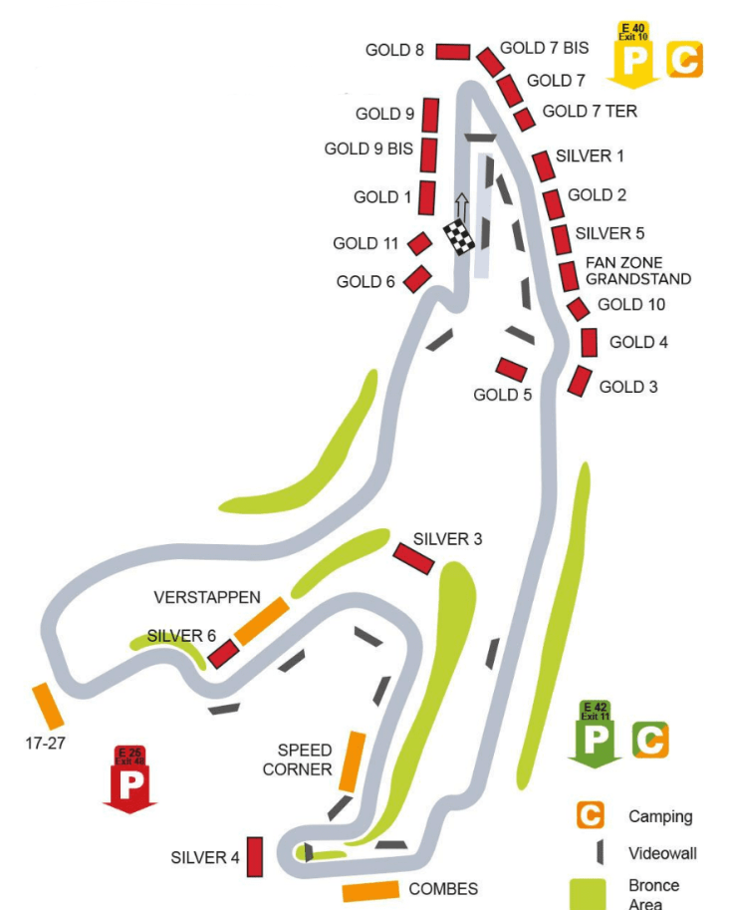

BRONZE GENERAL ADMISSION
Las entradas Bronze ofrecen acceso para sentarse libremente en las zonas de Admisión General situadas al alrededor del circuito. Las zonas accesibles con entrada Bronze incluyen franjas a lo largo de la recta de extrema velocidad Kemmel, la parte interior de la curva Bruxelles hasta la curva de alta velocidad Double Gauche, y a lo largo del velocísimo sector Blanchimont. Ten en cuenta que la Entrada General no garantiza una visión completa del circuito y recuerda que da acceso a diferentes áreas donde podrás sentarte en el suelo o ver la carrera de pie. Es una gran manera de disfrutar de la acción sin tener que pagar el precio de una tribuna, pero ten en cuenta que la visión puede variar bastante en función del lugar que puedas conseguir. Te recomendamos que llegues muy pronto al circuito para asegurarte un buen sitio, ya que las áreas pueden llenarse y puede ser difícil encontrar un lugar con buena vista.

SILVER 5 GRANDSTAND
La tribuna Silver 5, situada a la salida de la emocionante curva doble a la izquierda, ofrece una posición privilegiada para presenciar el desarrollo de la acción a alta velocidad. Siente la adrenalina al máximo mientras los pilotos desafían sus límites en una de las secciones más críticas del circuito, antes de lanzarse por la larga recta.
Incluye:
• Cerca de la Fan Area
• Asiento numerado
• Pantalla de TV para no perderse ni un momento de la acción

SILVER 3 GRANDSTAND
Ubicada entre las curvas 10 y 11, donde tendrá una excelente vista mientras los pilotos navegan por el sector técnico conocido como “Double Gauche”, los giros consecutivos a la izquierda.
Incluye:
• Asientos con respaldo
• Vistas de una pantalla gigante de TV

ASISTENCIA INTERASSIST INTER 60

Coberturas y servicios

Cobertura global máxima USD 60.000
Asistencia médica en caso de enfermedad y/o accidente USD 60.000
Medicamentos USD 2.000
Asistencia médica en caso de preexistencia USD 3.000
Odontología de urgencia USD 500
Gastos de hotel por convalecencia USD 500
Días complementarios por internación 5 días
Traslado sanitario Incluido
Repatriación sanitaria Incluido
Repatriación funeraria Incluido
Traslado de familiar por hospitalización del beneficiario Tkt Aéreo/Alojamiento
Viaje de regreso por fallecimiento de un familiar Tkt Aéreo
Viaje de regreso por siniestro en domicilio del beneficiario Tkt Aéreo
Acompañamiento de menores Incluido
Localización en caso de pérdida de equipaje Incluido
Indemnización complementaria por pérdida de equipaje USD 1.200
Compensación por demora en la devolución del equipaje USD 400
Gastos de cancelación / interrupción con causa USD 1.000
Cancelación Premium USD 600
Gastos por vuelo demorado o cancelado (mínimo 6 horas) USD 200
Transferencia de fondos USD 4.000
Asistencia legal por accidente de tránsito USD 4.000
Transferencia de fondos para fianza legal USD 15.000
Asistencia en caso de extravío de documentación Incluido
Línea de consulta / información Incluido
Sustitución de ejecutivo Incluido
Rotura de equipaje USD 25
Cobertura Geográfica Mundial
Mínimo días por viaje 5 días

Condiciones de ventas
Tarifas sujetas a modificación y cambio sin previo aviso. Turar S.A. no se hace responsable por la suspensión y/o cambio de fecha del evento. Las reservas se confirman con el pago total de la mismas, siendo un paquete no reembolsable con el 100% de penalidad.
Una reprogramación del evento por fuerza mayor de la organización no amerita reembolso del paquete.

Condiciones de Ticket:
Las entradas pueden ser abonos, entradas físicas, electrónicas o para descargar mediante una app en el celular (pass wallet, etc), con lo que se necesita que el cliente tenga celular con acceso a internet para poder enseñar la entrada descargada en el mismo. Turar S.A. está exento de cualquier responsabilidad si los clientes no tienen smartphone en el caso de que sean tickets para descargar en la app.
En caso de ser entradas físicas, Turar S.A. será la empresa que designe fecha y lugar de entrega.
En el caso de ser entradas, el precio que aparece en la misma no es vinculante con el precio de venta, ya que se incluyen gastos de gestión, envío-entrega, impuestos. El cliente acepta y consiente dicha compra, y en conocimiento de lo anteriormente mencionado, acepta la no posibilidad de reclamación alguna, respecto del precio. En el precio que nosotros informamos, incluimos gastos de gestión, envío-entrega, impuestos.
Garantizamos las entradas por parejas, de 2 en 2, pueden ser juntas en la misma fila, o en la fila por delante o por detrás, pero juntos.
Deben informar al momento de solicitar una reserva: datos completos del pasajero, copia del pasaporte y teléfono de contacto.

Solicitar más Info: eventos@turar.com

